**课程名称** 计算机信息安全

**实验项目名称** 实验3 m0n0 Firewall 安装与配置

* **一、实验任务**
  1. 下载m0n0wall
  2. 安装m0n0wall
  3. 配置m0n0wall。
* **二、实验环境**
  1. Virtualbox &Kali & Windows
* **三、实验参考**

**详见课堂教师演示，最终使得内网计算机能够上网。**

* **四、写下详细实验的步骤和实验心得**

**- 1.配置mono防火墙**

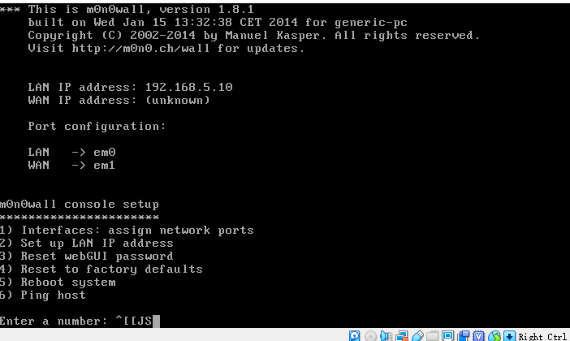

进入7之后之后安装光驱：

输入ad0，之后安装完整个防火墙之后，将分配的光驱卸载

2.进入1配置

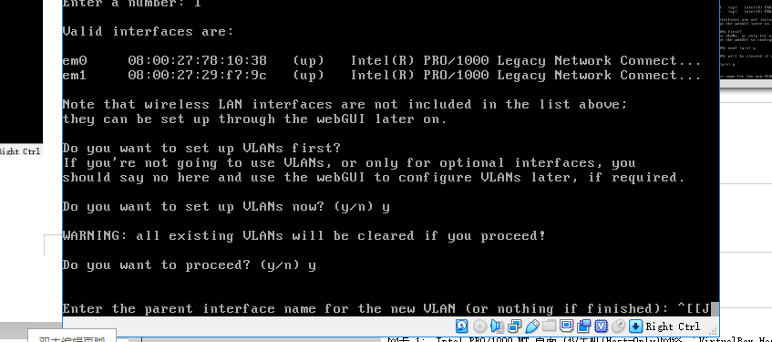

配置完之后可以发现em0和em1已经配置完了为lan和wan

如图：

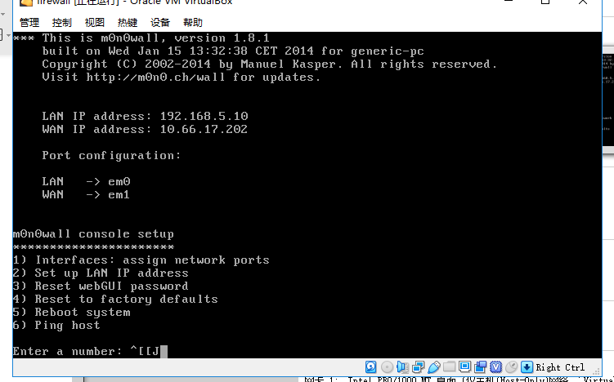

此时打开ubuntu的浏览器进入mono的配置界面192.168.5.10 进行配置即可

